Salade de fusilli aux fines herbes
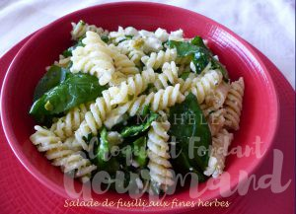 Pour 3-4 Croquants-Gourmands
- 50 g de pousses d'épinards
- 3 tiges de basilic
- 3 tiges de persil
- 6 brins de ciboulette
- 200 g de fusilli
- 100 g de feta (1)
- 30 g de parmesan sec
- 1 citron bio
- 20 g de pistaches décortiquées
- 3 càs d'huile d'olive
- sel et poivre du moulin
.
Laver et essorer les pousses d'épinards.
Laver, sécher et ciseler le basilic, le persil et la ciboulette.
Couper la feta en dés.
Râper le parmesan.
Râper finement 1 cuillerée à soupe de zeste de citron et exprimer 2 cuillerées à soupe de jus.
Hacher grossièrement les pistaches.
Faire cuire les fusilli "al dente" dans de l'eau bouillante salée.
Les égoutter soigneusement et les verser dans un saladier.
Ajouter sur les pâtes chaudes, les fines herbes, le zeste de citron, le parmesan et les pistaches.
Remuer, ajouter les feuilles d'épinards et la feta.
Saler légèrement et poivrer.
Ajouter l'huile et le jus de citron et bien mélanger.
Servir immédiatement la salade tiède.

